Université d’Oum El Bouaghi

Département des Math et Informatique

Master I, option: Architectures Distribuées (AD)/ Module: Outils Formels (OF)

**Examen semestriel**

Durée : 1.15h

Documents non autorisés Le 15/01/2024

**Questions de cours (6 pts)**

1. Dans quel contexte, l’application des méthodes formelles est favorable ? (1 pt)

2. Qu’apportent les méthodes formelles de plus par rapport aux méthodes de conception classiques ? (2 pts)

3. A travers un exemple, montrez l’intérêt d’un axiome d’appartenance (membership axiom) en Maude. (1 pt)

4. Donnez et expliquez les obligations de preuve de la cohérence d’une machine abstraite et du raffinement en B (2 pts)

**Exercice 1 (7 pts)**

Ecrivez un module fonctionnel Maude qui étant donné un nombre naturel dont la longueur (nombre de chiffres formant ce nombre) est impaire supérieure à 1, le transforme à un nouveau nombre en supprimant le chiffre du milieu. Exemple : 147 se transforme à 17, 59821 se transforme à 5921 et ainsi de suite.

**Exercice 2 (7 pts)**

Ecrivez un module objet Maude qui spécifie le comportement d’un système de lavage automatique de véhicules modélisé par le diagramme d’états transitions suivant :

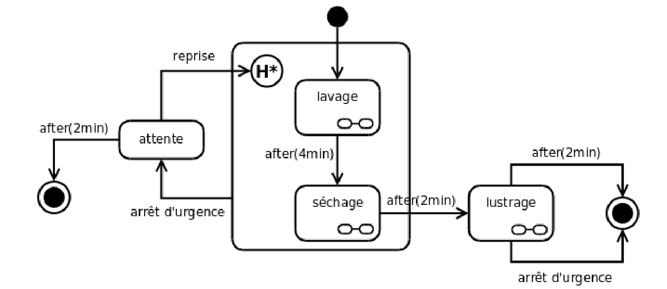

**Note**. Un état historique H* est un pseudoétat qui mémorise le dernier sous-état actif d'un état composite. Une transition ayant pour cible l'état historique est équivalente à une transition qui a pour cible le dernier état visité de l'état englobant.

***Bon courage***